Лабораторная работа №3
Тема: «ИЗМЕРЕНИЕ ПОВЕРХНОСТНОГО НАТЯЖЕНИЯ ЖИДКОСТИ»
Цель: определить коэффициент поверхностного натяжения воды методом отрыва капель.
Оборудование: сосуд с водой, узкая трубка, сосуд для сбора капель, весы.
Теория.
Молекулы поверхностного слоя жидкости обладают избытком потенциальной энергии по сравнению с энергией молекул, находящихся внутри жидкости
Как и любая механическая система, поверхностный слой жидкости стремится уменьшить потенциальную энергию и сокращается. При этом совершается работа А:
где σ - коэффициент поверхностного натяжения. Единицы измерения Дж/м² или Н/м
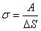 или 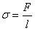
где F – сила поверхностного натяжения, l – длина границы поверхностного слоя жидкости.
Поверхностное натяжение можно определять различными методами. В лабораторной работе используется метод отрыва капель.
Опыт осуществляют со шприцом, в котором находится исследуемая жидкость. Нажимают на поршень шприца так, чтобы из отверстия узкого конца шприца медленно падали капли. Перед моментом отрыва капли сила тяжести F_{тяж}=m_{капли·}g равна силе поверхностного натяжения F, граница свободной поверхности – окружность капли
l=π·d_{капли}
Следовательно:
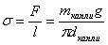
Опыт показывает, что d_{капли} =0,9d, где d – диаметр канала узкого конца шприца.
Массу капли можно найти, посчитав количество капель n и зная массу всех капель m.
Масса капель m будет равна массе жидкости в шприце. Зная объем жидкости в шприце V и плотность жидкости ρ можно найти массу m=ρ·V

Ход работы.

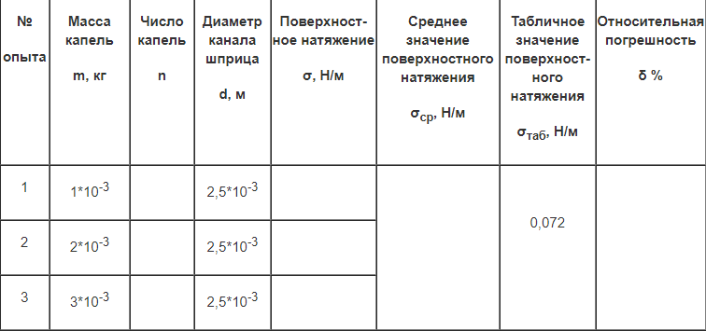

Выполнить работу до 04.12.21 и отправить по адресу natali.makshanowa@yandex.ru

